План-конспект урока по физической культуре для 5 класса.

Тема урока: Легкая атлетика.
Цель урока: Освоение учащимися различных разделов программного материала на уроке физической культуры.
Задачи урока:
- Обучить технике: челночного бега 3*10.
- Развивать координацию движения, скорость.
- Воспитать дисциплинированность, самостоятельность.
- Формирование чувства коллективизма, товарищества и взаимовыручки

Место проведения: спортивный зал МАОУ СОШ № 76
Инвентарь: фишки, секундомер, мел.
Учитель физической культуры: Чистякова Т. Б.

Часть урока | Содержание урока | Дози -  ровка | Организационно-методические указания
Подготовительная часть урока 10-15мин | Построение;  Приветствие;  Сообщение задач урока. | 30 сек  30 сек  30 сек | В одну шеренгу.  Следить за осанкой, лопатки  сведены, смотреть вперед. Наличие спортивной формы.
 | Выполнение строевых упражнений.  Повороты на месте | 30сек  3 мин | Выполнение строевых команд «Становись!», «Равняйся!», «Смирно!»  Команды «Направо!», «Налево!», «Кругом!».  Спину держать прямо, руки, прижатые к бедрам.
 | ОРУ в движении №2 | 5 мин | Следить за выполнением упражнений
 | ОРУ на месте для мышц ног | 5 мин. | Следить за выполнением упражнений
Основная часть урока 20-25мин | Подводящие упражнения  - Прыжки на одной и двух ногах с продвижением вперед  - Прыжки на повышенную опору  - Прыжки на скакалке (частота прыжков) | 5 мин. | Ошибки:  - Неправильное И.П. старт пловца  - Не подтягивание колени к груди  - Не правильное приземление
- Старт проходит с высокой стойки, опираясь на одну руку. Также можно использовать другие стойки на старте.
- Ускорение. Всё зависит от ширины ваших шагов. Для развития способности используют прыжки на скакалке.
- Прыгая в разном темпе, спортсмен учится определять скорость и быстроту своих действий, что в дальнейшем поможет при беге.
- Поворот. В данном действии поможет, активно используемый в баскетболе, футболе, стопорящий шаг. В этих видах спорта нужно резко менять своё направление
 | 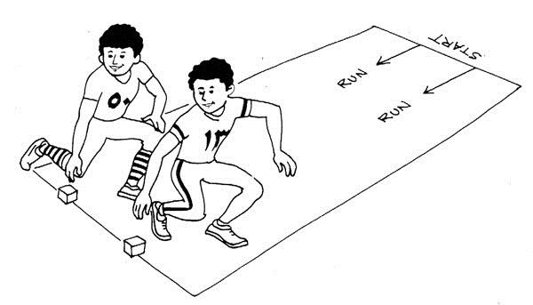
 | Заминочный бег | 2 мин. | Медленно и спокойно 1-2 круга
Заключительная часть урока 3 -5 мин | Построение  Подведение итогов  Упражнения на восстановление | 1 мин  1мин  2мин | В шеренгу по одному  Оценивание учащихся  Расслабляющие упражнения на растягивание и т.д.
 | Задание на самостоятельную подготовку. | 30 сек | Прыжки через скакалку 50 раз без учета времени
 | Организованное движение в школу | 30 сек | Спокойно друг за другом

